La Festa della Donna

(La giornata internazionale della donna)

Attività 1. Leggi il brano “Lettura 1” e rispondi alle domande:

- Quali sono stati i due avvenimenti storici che hanno contribuito al riconoscimento dell’8 marzo oggi?

- Secondo il testo, qual è stato uno dei diritti più importanti da ottenere per le donne all’inizio del Novecento?

- Che cosa si regala alle donne il giorno dell’8 marzo?

- Hai mai festeggiato la Festa della Donna? Dove? Cosa hai fatto per celebrare?

Attività 2. Sciopero e manifestazione. Ecco le definizioni di alcune parole utili per la nostra discussione:

i diritti – le leggi che regolano i rapporti sociali. In inglese: rights

il femminicidio – l’atto di uccidere una donna; la violenza esercitata sulle donne in nome di una ideologia patriarcale

la lotta – conflitto tra due parti che si affrontano, con mezzi violenti o non violenti, per ottenere qualcosa che migliora la vita. In inglese: fight/struggle (es: una lotta per i diritti umani)

una manifestazione (verbo: protestare) – una dimostrazione pubblica in cui le persone lottano per i propri diritti o per quelli di altre persone, per migliorare la condizione umana

uno sciopero (verbo: scioperare, fare sciopero) – legato al lavoro; il rifiuto di lavorare finché le richieste dei lavoratori saranno soddisfatte, fatto per migliorare le condizioni del lavoro (che può anche essere la condizione umana). I lavoratori non devono essere presenti al lavoro quando fanno sciopero.

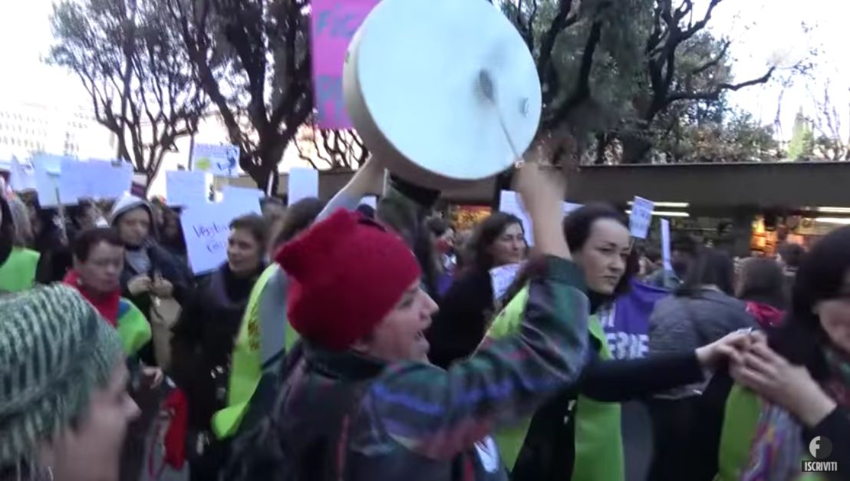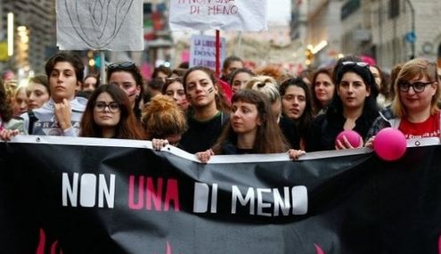

Uno degli slogan di una manifestazione organizzata da Non una di meno è questo: “Il maschio violento non è malato, è figlio sano del patriarcato.” Cosa vuol dire?

Attività 3. “Lettura 2” è un brano del Wordpress blog da Non una di meno, il movimento feminista italiano che lotta per la parità dei generi. Non una di meno è nato in Argentina (Ni una di menos) nel 2015 e unisce le attiviste femministe che combattono il femminicidio. Il blog post descrive gli avvenimenti dell’8 marzo 2021 perché soprattutto quell’anno è stato necessario manifestare per i diritti femminili e LBGTQIA+. Leggi il testo “Lettura 2” e rispondi alle domande.

- Quali sono gli ostacoli che le donne, le persone trans*, le migranti, ecc. devono superare a causa di questa pandemia?

- Ripensa allo slogan dello sciopero nel 2021 è “Essenziale è il nostro sciopero, essenziale è la nostra lotta!” Perché questo sciopero – sopratutto nel 2020 e 2021 – è essenziale secondo il testo? Qual è il legame tra pandemia e patriarcato?

- Hai capito perché l’autore del blog post usa lo schwa “ə” (Es: invisibilizzatə, criminalizzatə e stigmatizzatə)? Cosa sostituisce? Perché è utile avere un simbolo così nella comunicazione scritta?

Attività 4. Scrittura (scegliere un tema) o conversazione in gruppi:

- Hai mai partecipato a una manifestazione o a uno sciopero o conosci qualcuno che l’ha fatto (Quando? Per che cosa? Com’era l’esperienza?)

- Negli USA non abbiamo tanti scioperi come in Italia o in Francia. A tuo avviso, qual è la ragione per questo?

- Per cosa protesteresti nel futuro? Perché questo tema è importante per te?

_________________________________________________________________________________________________________________________________________________________________________________________________________________________________________________________________________________________________________________________________________________________________________________________________________________________________________________________________________________________________________________________________________________________________________________________________________________________________________________________________________________________________________________________________________________________

https://nonunadimeno.wordpress.com/2021/02/23/non-una-di-meno-lancia-lo-sciopero-dell8-marzo/?fbclid=IwAR2Yseyzj4foZ7L4_BQBHm8NWYjy1b_WPbciEDwjiz7W791DpcKDyzK5W3Y

